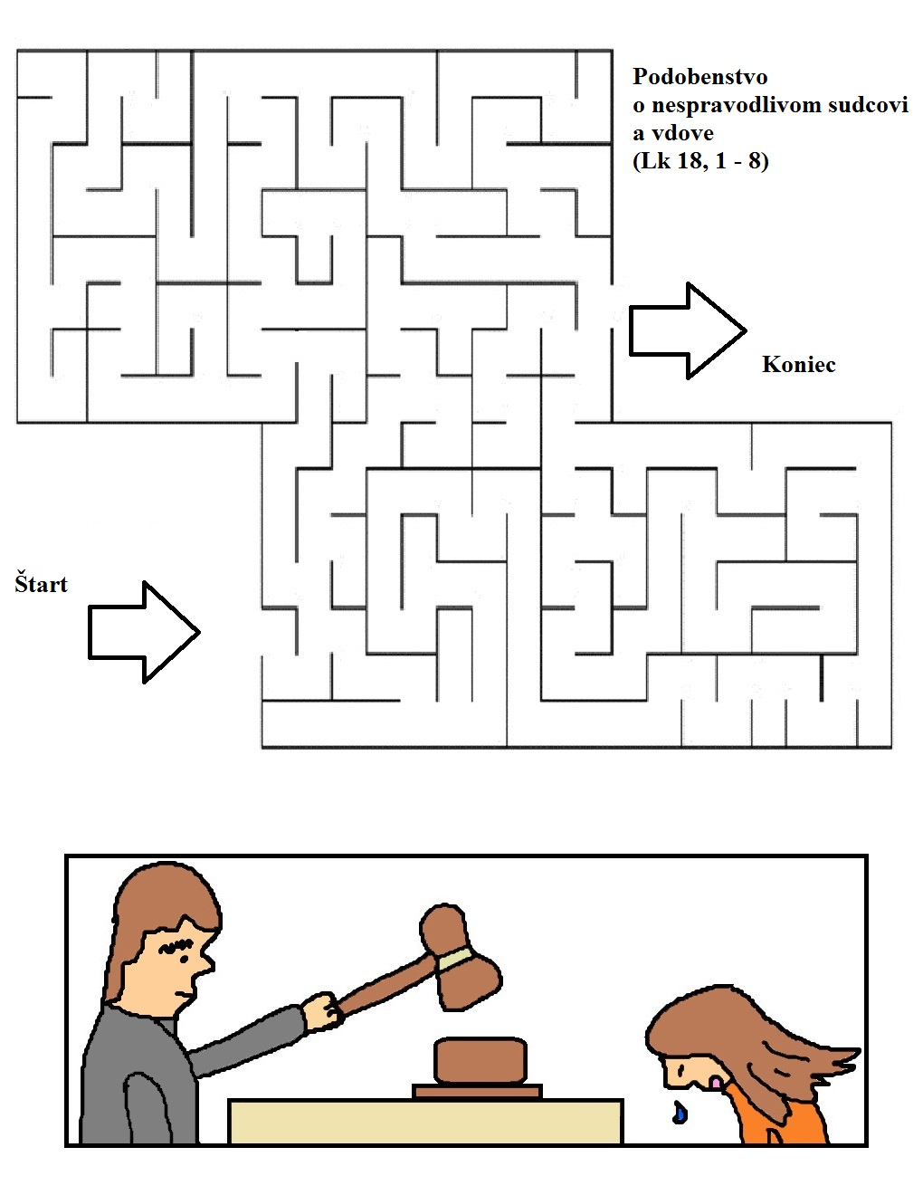
29. nedeľa v Cezročnom období „C“
Čítanie zo svätého Evanjelia podľa Lukáša
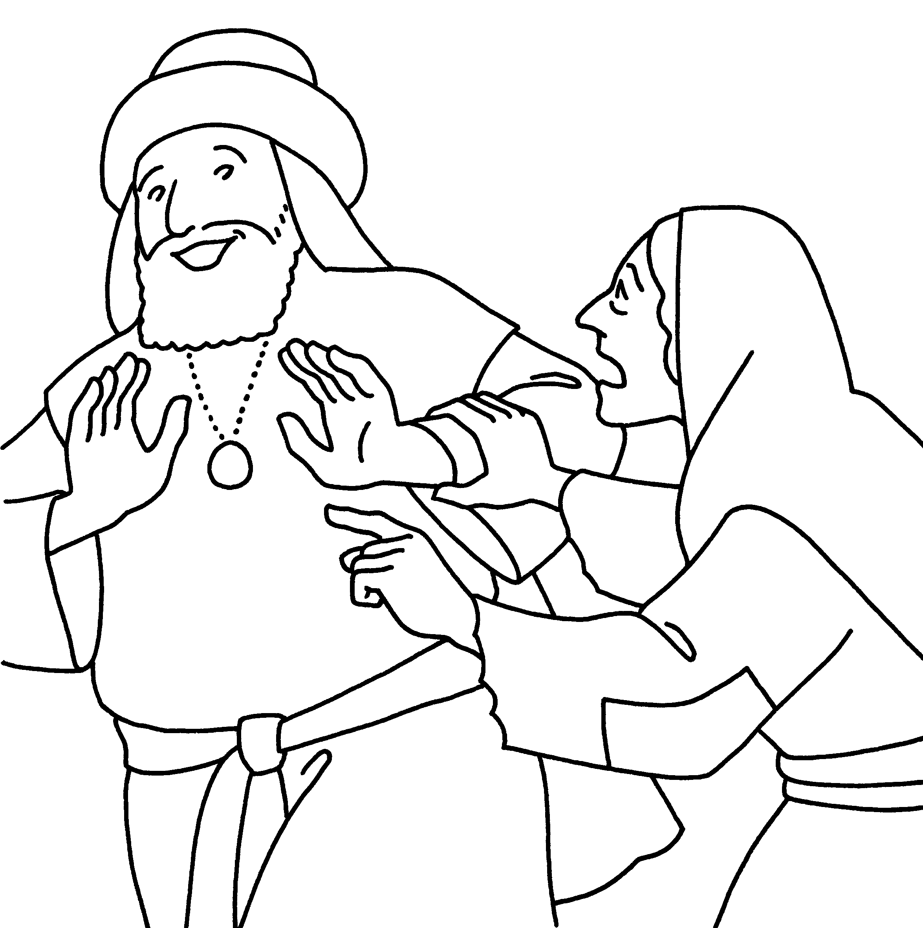
Ježiš rozpovedal svojim učeníkom podobenstvo, ako sa treba stále modliť a neochabovať: „V istom meste bol sudca, ktorý sa Boha nebál a ľudí nehanbil. Bola v tom meste aj vdova, ktorá k nemu chodila s prosbou: ‚Obráň ma pred mojím protivníkom.‘ Ale on dlho nechcel. No potom si povedal: ‚Hoci sa Boha nebojím a ľudí sa nehanbím, obránim tú vdovu, keď ma tak unúva, aby napokon neprišla a neudrela ma po tvári.‘“ A Pán povedal: „Počúvajte, čo hovorí nespravodlivý sudca! A Boh neobráni svojich vyvolených, čo k nemu volajú dňom i nocou, a bude k nim nevšímavý? Hovorím vám: Zaraz ich obráni. Ale nájde Syn človeka vieru na zemi, keď príde?“ Počuli sme slovo Pánovo.
Vytrvalosť a dôvera
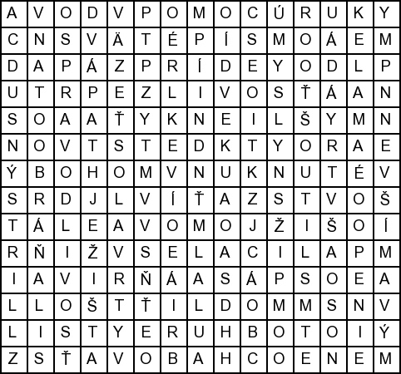
- úloha: Osemsmerovka s tajničkou:
amalek, áron, bohom vnuknuté, detstvo, hlásaj, hur, ježiš, kameň, list, mesto, modliť, mojžiš, myšlienky, neochabovať, nevšímavý, obráň, palica, pomoc, ruky, sila, slovo, spravodlivosť, spása, sudca, sväté písmo, trpezlivosť, úmysly, vdova, vytrvalosť, víťazstvo, západ
- úloha: Nájdi cestičku v bludisku: Veľakrát aj my sa necháme prosiť a nechceme splniť prosbu. A tiež sa rýchlo necháme znechutiť, keď nás nevypočujú. Buďme vytrvalí.
- úloha: Vyfarbi obrázok. Pomenuj postavy na obrázku a napíš, čo robia.
- úloha: Predsavzatie: Budem sa cvičiť vo vytrvalosti a dôvere.

Pracovný list vytvorila sr. M. Faustína Zaťková, FDC www.katecheza.marianky.sk

